基于专利计量的人工智能发展现状研究及关键技术分析
王和勇 古龙

( 华南理工大学经济与贸易学院，广东广州 510006 )

摘要：本文以incoPat全球专利数据库收录的人工智能领域相关专利为数据源，运用专利计量法对专利数据从时间、地域分布、技术分类等方面进行比较分析，得到人工智能主要发展国家或组织在人工智能领域的发展状态、重点技术发展方向，并对人工智能领域专利成果较多的中美日三国，对不同专利类型利用Ucinet软件进行关键技术分析，比较三个国家在人工智能领域的重点研究方向和产业应用情况，分析国际人工智能领域的发展趋势，再通过对我国国内人工智能领域专利申请人技术分布、地域分布等情况进行分析，发现我国国内人工智能领域技术的现状。

关键字：人工智能；专利计量；社会网络分析；Ucinet
中图分类号：G301 文献标志码：A 文章编号：

Current research and key technology analysis of artificial intelligence based on patent measurement

Wang Heyong, Gu Long
(School of economics and trade, South China University Of Technology, Guangzhou 510006, China)

Abstract:In this paper, patents related to artificial intelligence included in incoPat's global patent database are taken as the data source, and the patent measurement method is used to compare and analyze the patent data from the aspects of time, geographical distribution, technology classification, etc., so as to obtain the development status and key technology development direction of major developing countries or organizations of artificial intelligence in the field of artificial intelligence. And analyze the key technologies of different patent types in China, the United States and Japan, which have more patent achievements in the field of artificial intelligence, and compare the key research directions and industrial applications of three countries in the field of artificial intelligence, so as to analyze the development trend in the field of international artificial intelligence. Through analyzing the technology distribution and geographical distribution of patent applicants in the field of artificial intelligence in China, the paper finds out the current situation of the industry in the field of artificial intelligence in China.

Key words: artificial intelligence; patent measurement; social network analysis; Ucinet

近两年来，我国人工智能产业的发展迅猛，2017年3月我国首次将人工智能写入了全国政府工作报告，明确提出要大力度培育包括人工智能在内的新兴产业，同年又发表了《新一代人工智能发展规划》和《促新一代人工智能产业发展三年行动计划（2018-2020）》等重要战略布局政策；2018年在政府工作报告中强调要加强新一代人工智能研发应用，同年教育部发表的《高等学校人工智能创新行动计划》聚焦并加强新一代人工智能基础理论和核心关键技术研究，提出加快建设科技创新基地和一流人才队伍；在2019年5月举办的第三届世界智能大会上，中国新一代人工智能发展战略研究院发布了《中国新一代人工智能科技产业发展报告(2019)》报告，客观地描绘了中国人工智能科技产业基本形态和内在结构，揭示了中国智能经济发展的内在动力机制和发展模式，同年8月科技部发布的《国家新一代人工智能创新发展试验区建设工作指引》提出开展人工智能技术应用示范、人工智能政策试验、人工智能社会实验，积极推进人工智能基础设施建设，到2023年，布局建设20个左右试验区。
正确把握当前人工智能的发展形势和关键技术对推动我国人工智能产业快速健康发展有重要作用。王雅薇等^{[1]}基于专利分析方法和技术轨迹理论，以人工智能产业组织为研究对象，采用定性分析的方式，从人工智能核心技术、专利引用网络和专业商业化三个维度，对我国人工智能产业技术创新路径进行识别和对比分析；吕一博等^{[2]}选择物联网与人工智能领域为对象，基于专利数据，利用融合的专利申请量、技术距离和技术融合度来判断技术融合的情况，探索技术融合后的技术研究现状和未来发展动向，并总结了热点技术和未来可能的发展趋势；陈军等^{[3]}基于专利分析作了中美人工智能产业发展比较研究，对中国人工智能产业发展提出了PCT 专利申请、IPC 重点技术领域、创新主体等方面建议；王友发等^{[4]}基于德温特创新索引数据库，对人工智能专利全球地理分布、主要国家PCT布局、技术热点、未来趋势等进行了分析，提出大数据、云计算、深度学习、语音识别、图像识别、人机交互等是当前人工智能领域的热点技术。虽然现有文献能够通过对专利进行分析从而得到人工智能技术发展方面的一些结论，但是不能更深入的分析，缺乏与世界其他国家或组织的对比分析，或者有国内外的对比研究，但只停留在了统计层面上，缺少了更深的挖掘，能够通过专利深入地挖掘国内外人工智能发展现状和关键技术的文献还很稀缺。在此背景下，本文运用专利计量法和社会网络分析法，对专利数据从时间、地域分布、技术分类等方面进行对比分析，得到人工智能主要发展国家或组织在人工智能领域的发展状态、重点技术发展方向，并从不同专利类型角度对实力较强的中国、美国、日本三个国家进行关键技术分析，对比分析得到差异性结论和各国人工智能技术的重点发展方向，再从本国专利申请人的角度对专利申请人技术分布、地域分布等情况进行分析，得到中国国内人工智能产业的推动发展现状。

1数据来源与研究方法

1.1数据来源
本研究以incoPat全球专利数据库为数据来源。在该平台以“人工智能”作为搜索关键字进行检索，得到中国、美国、日本、德国、欧洲专利局、世界知识产权组织相关专利数据共130 033条。

1.2研究方法
本研究采用专利计量法和社会网络分析法，借助数据处理工具Ucinet将数据可视化来展示人工智能领域的技术热点和前沿趋势。
运用专利计量法对人工智能技术领域进行分析，能够更好的把握人工智能领域技术发展的现状并对未来技术发展趋势作预测。李树刚等^{[5]}对专利数据进行挖掘，结合ISI-OST-INPI技术分类体系，对技术共现次数及关联度识别感知的人工智能融合核心技术，从核心技术融合的分散度及专利增长量等方面考察感知人工智能技术融合情况；张振刚等^{[6]}以德温特专利数据库收录的人工智能领域相关专利为数据源，运用专利计量法对专利数据进行时间、地域分布和专利权人分析，展示了人工智能领域研究实力的分布情况，并对人工智能的发展趋势进行了分析；谭晓等^{[7]}通过对专利分析为主题的文献进行分析，发现国外近 10 年以专利分析为主题的文献主要围绕专利计量法、专利语义分析、社会网络分析与模型、文本挖掘等方面，并在此基础上展开了新的研究。虽然现在已有的一些研究通过专利计量获得了人工智能领域技术发展的研究，但是研究使用的数据比较早，随着人工智能技术的创新，需要对最近两年人工智能领域技术发展情况的进行研究，另外也没有从专利类型的角度来对关键技术进行分析，更没有文章使用社会网络分析法对人工智能领域关键技术进行挖掘分析并从国际国内两个视野来分析人工智能技术发展现状。
社会网络分析法是一种社会学研究方法，是根据数学方法、图论等发展起来的定量分析方法。社会网络分析法通过对于网络中关系的分析来探讨网络的结构及属性特征。汤汇道^{[8]}对社会网络分析法作了述评，介绍了社会网络分析法的起源和发展；潘华等^{[9]}应用社会网络分析软件 UCINET 构建送变电工程项目模型，对项目进行网络密度分析、派系分析和点度中心度分析，通过实例分析验证得出此模型的可行性，并得出提升送变电工程项目安全管理水平的策略和建议；苏屹等^{[10]}使用Ucinet基于社会网络分析作了区域创新关联网络研究;胡成等^{[11]}以上海市 7 所“211”高校为研究对象，运用社会网络分析方法绘制 7 所高校与企业以及其它高校之间的产学研专利合作可视化网络，并且重点研究专利合作的宏观特征、微观特征和合作模式；王凯等^{[12]}运用社会网络分析法，对科学数据管理与共享领域的作者合著情况进行可视化展示及分析；张宝生等^{[13]}以CNKI 数据库收录有关科技产业的文献为数据来源，运用科学计量学中共词分析及社会网络分析法，对我国科技产业的研究热点与发展方向进行了分析，将我国科技产业的研究方向进行归纳并进行探讨；马述忠等^{[14]}采用社会网络分析方法研究了全球农产品贸易的整体格局，从网络中心性、网络联系强度和网络异质性三个维度对一国农产品贸易网络特征进行了刻画，研究结果表明，网络中心性、网络联系强度和网络异质性对一国的全球农业价值链分工地位具有稳健、显著的促进作用。社会网络分析法可以对各种关系进行精确的量化分析，从而为某种中层理论的构建和实证命题的检验提供量化的工具，但该方法尚未对人工智能领域专利进行分析。

2世界人工智能技术发展概况

2.1人工智能相关专利公开年度分析
根据incoPat全球专利数据库中人工智能相关专利数据进行整理统计可得到如表1所示，为2000-2019年人工智能领域一些主要国家或组织的专利公开数量统计，展示了中国、美国、日本、德国、欧洲专利局和世界知识产权组织在该段时间内人工智能领域专利数量的对比。
图1展示了2000-2019年各国家组织在该领域的专利数量变化情况，我们可以知道2017年中国在人工智能领域公开专利数量超过美国，并以明显超过其他国家或组织的增长率快速增长，2019年的专利数量已经是美国的2.5倍，说明我国在人工智能领域发展极快，已经是世界领跑者。美国虽然增长率不如中国，但也处于增长状态，未来美国依然是中国最大的竞争者。日本在2019年的公开专利数量已经比2018年要少，说明日本可能进入了发展的瓶颈期。德国作为欧洲的领头羊在该领域也呈现增长态势。欧洲专利局的公开专利数量从2018年的48件猛增至2019年的1 270件，说明欧洲在整合各国家的研究成果，欧洲专利局逐渐发挥作用，认可度在提升。与此相反的是世界知识产权组织，从2018年的2 999件跌落至2019年的1 159件，说明世界知识产权组织的影响力在下降。

表1 专利公开数量统计表（件）
年份\国家 | 中国 | 美国 | 日本 | 德国 | 欧洲专利局 | 世界知识产权组织
2000 | 71 | 290 | 26 | 22 | 8 | 321
2001 | 84 | 426 | 28 | 23 | 32 | 664
2002 | 117 | 960 | 47 | 35 | 10 | 395
2003 | 172 | 1 109 | 38 | 40 | 6 | 358
2004 | 178 | 1 186 | 57 | 47 | 10 | 340
2005 | 309 | 269 | 104 | 46 | 13 | 341
2006 | 338 | 398 | 56 | 46 | 6 | 482
2007 | 361 | 507 | 155 | 49 | 9 | 505
2008 | 536 | 609 | 268 | 51 | 6 | 519
2009 | 709 | 695 | 241 | 44 | 5 | 402
2010 | 853 | 1 042 | 76 | 36 | 2 | 348
2011 | 1 003 | 1 111 | 29 | 45 | 3 | 434
2012 | 1 759 | 1 248 | 41 | 59 | 7 | 511
2013 | 1 671 | 1 371 | 44 | 36 | 3 | 568
2014 | 1 860 | 1 757 | 45 | 37 | 4 | 687
2015 | 2 670 | 1 812 | 53 | 51 | 11 | 747
2016 | 4 097 | 4 694 | 72 | 48 | 15 | 1 270
2017 | 8 064 | 5 764 | 159 | 116 | 13 | 1 857
2018 | 17 384 | 7 334 | 239 | 139 | 48 | 2 999
2019 | 25 721 | 9 921 | 120 | 317 | 1 270 | 1 159
总量 | 67 957 | 42 503 | 1 898 | 1 287 | 1 481 | 14 907

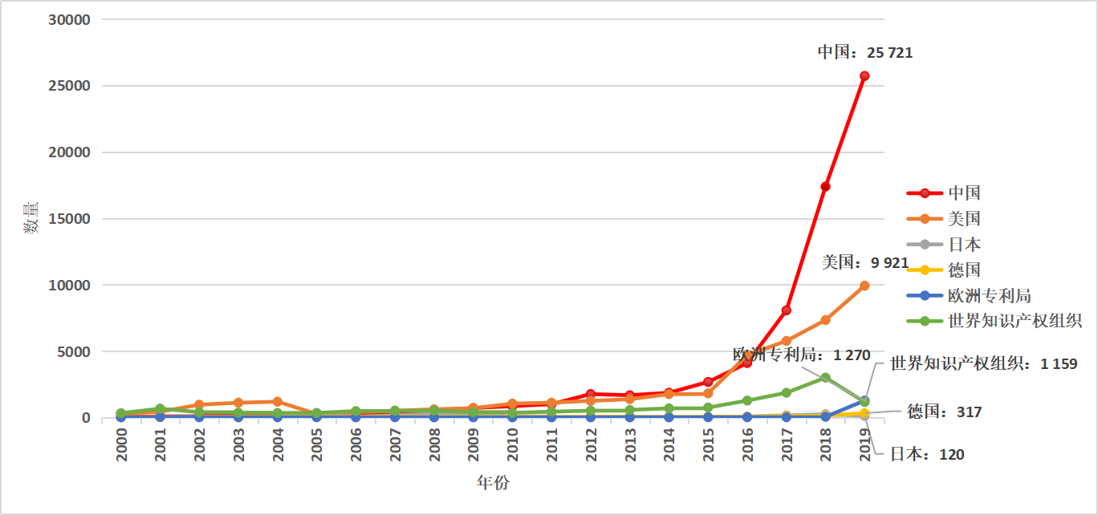
图1 2000-2019年人工智能领域专利公开数量统计图

2.2专利地域和技术分析
由专利总量的区域分布可以看出各个国家的人工智能技术的研发实力。从图2我们可以看到，中国和美国在人工智能领域占有绝对优势。

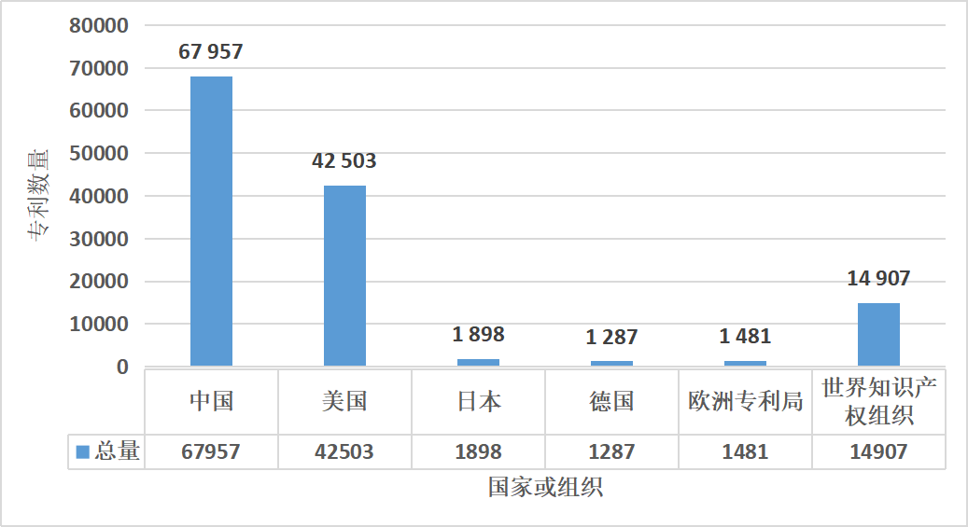
图2 2000-2019年人工智能领域各国家组织专利总量统计图

表2展现了人工智能领域技术分布情况，可以看到目前在该研究领域相关专利数量最多的10个IPC分类号及对应的技术方向（如表2所示），我们可以看到,电数字数据处理技术是专利数量最多的研究方向，机械手、图像通信、语音分析、控制调节系统等也是重要的应用方向。从表3我们可以看到人工智能主要发展国家或组织在这10个IPC分类号下的专利数量。

表2 专利数量最多的前10个IPC分类号及对应技术方向
IPC分类号 | 技术方向
G06F | 电数字数据处理
G06K | 数据识别；数据表示；记录载体；记录载体的处理
G06Q | 专门适用于行政、商业、金融、管理、监督或预测目的的数据处理系统或方法
G06N | 基于特定计算模型的计算机系统
B25J | 机械手；装有操纵装置的容器
H04L | 数字信息的传输，例如电报通信
G06T | 一般的图像数据处理或产生
H04N | 图像通信，如电视
G10L | 语音分析或合成；语音识别；语音或声音处理；语音或音频编码或解码
G05B | 一般的控制或调节系统；这种系统的功能单元；用于这种系统或单元的监视或测试装置

表3 人工智能领域部分国家或组织技术分布表
IPC分类号\国家\  专利数量 | 中国 | 美国 | 日本 | 德国 | 欧洲专利局 | 世界知识产权局
G06F | 15 397 | 19 004 | 733 | 315 | 503 | 4 865
G06K | 9 578 | 6 914 | 302 | 125 | 172 | 2 228
G06Q | 7 416 | 6 296 | 330 | 100 | 164 | 1 199
G06N | 6 657 | 6 507 | 173 | 125 | 152 | 1 040
B25J | 4 671 | 4 284 | 169 | 87 | 109 | 991
H04L | 4 658 | 3 809 | 100 | 83 | 101 | 802
G06T | 4 137 | 3 218 | 99 | 90 | 97 | 769
H04N | 3 004 | 3 022 | 71 | 74 | 94 | 713
G10L | 2 577 | 2 168 | 86 | 74 | 92 | 667
G05B | 2 393 | 1 873 | 75 | 74 | 81 | 579

从表3可以看出，中国在人工智能领域的专利数量要明显超过其他国家或组织，但从图3我们可以知道，在IPC分类号为G06F即电数据数字处理方向的专利数量不及美国，说明我国在该领域落后于美国，中国应加强该方面的研究。

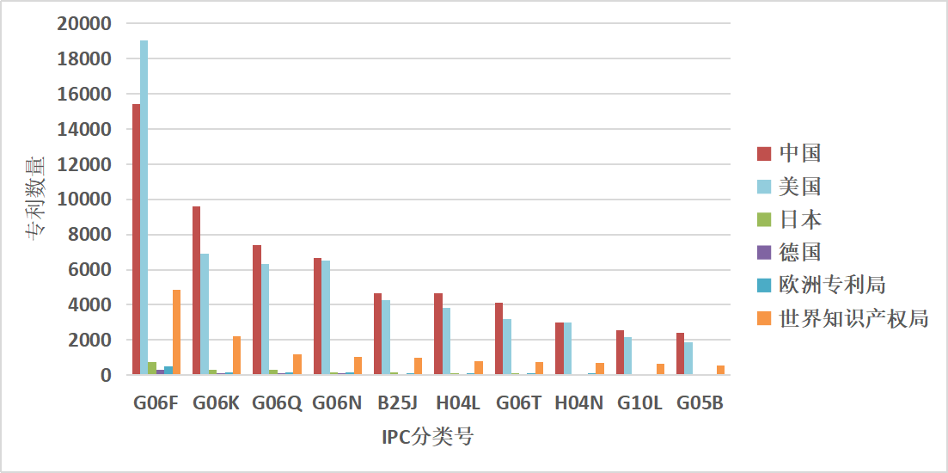
图3 人工智能领域已公开专利IPC分类号统计

3人工智能领域基于专利类型的关键技术分析
专利有三种类型，分别是发明专利、实用新型专利、外观设计专利。
发明专利保护期长，权利稳定性好，但是授予专利权的考核时间较长，通常需要3年左右，主要是对应于方法性的发明，而结构性的发明既可以申请发明专利，也可以申请实用新型专利。
实用新型专利申请费用低，授权所需要的时间短，但是保护期较短而且权利稳定性要弱一些，主要是对应于产品的形状、结构等适于实用的新的技术方案。
外观设计专利适用范围比较广，产品的形状、图案、色彩之间结合产生的可用于工业应用的设计和造型都可以申请外观设计专利，保护期较短，授权考核时间也比较短。
不同专利类型有不同的侧重点，使用Ucinet软件可以对各类型专利进行分析，得到各类型专利的研究热点和关键技术。
在incoPat全球专利数据库中，中国和日本有这三种专利类型的数据，美国有发明专利和外观设计专利的专利数据，因此选择该三国的专利数据从不同专利类型的角度对人工智能领域关键技术进行分析，从而发现中美日三国在不同专利类型下关键技术发展和创新的差异性结论。

3.1发明专利分析
3.1.1中国发明专利分析
通过对中国发明授权类型的专利数据进行分析可以获得IPC分类号的共现矩阵，使用Ucinet中的Netdraw可以画出人工智能领域，中国发明专利的技术分布社会网络关系图，经过调整得到中国发明专利技术网络图如图4所示，图中节点越大说明该点代表的技术分类号中心性越高，在该领域也越重要，各节点之间连线的粗细表示合作频次的多少^{[12]}。结合图4和表4我们可以看到，中国人工智能领域发明专利中与机械手有关的研究占了中心度前10中的6个，医疗设备或技术占了4个，说明“智能制造”和“智慧医疗”技术是我国人工智能领域发明专利中的重要技术。

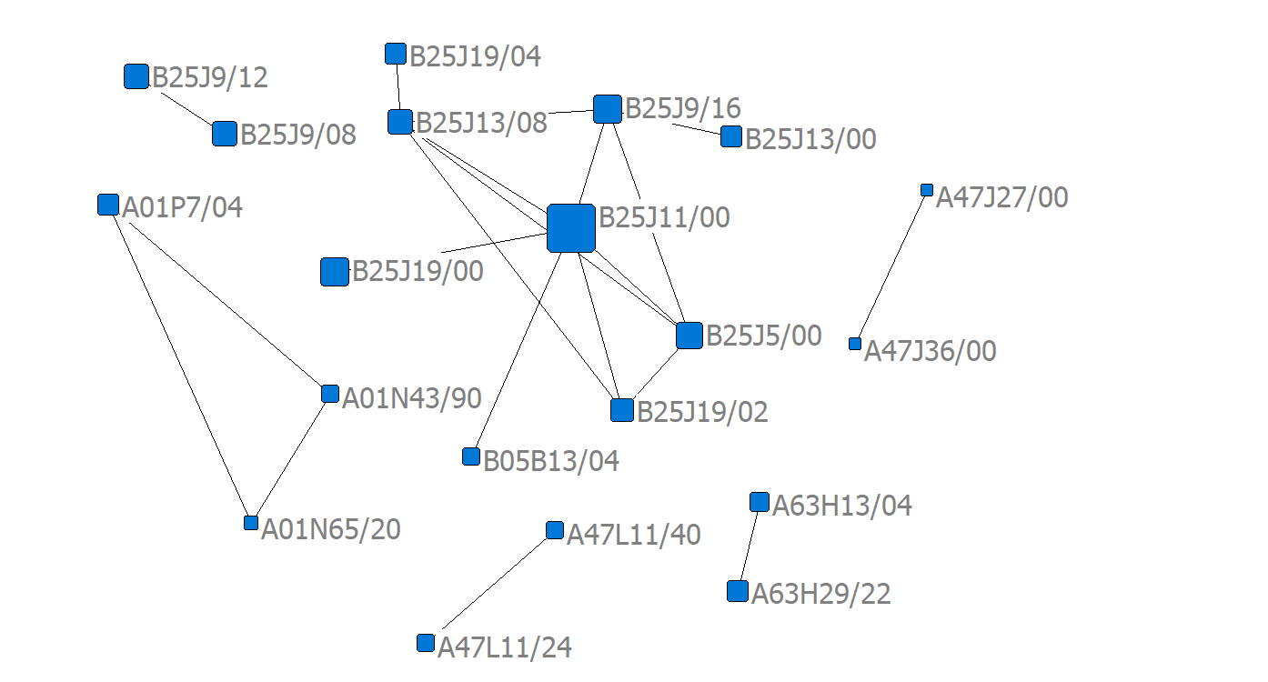
图4 中国发明专利技术分布网络图

表4 中国发明专利技术中心性前10项
中心性 | IPC分类号 | 对应技术分类
0.014 | B25J11/00 | 不包含在其他组的机械手
0.010 | A61B5/00 | 医学诊断测量
0.010 | B25J9/00 | 程序控制机械手
0.010 | A61B5/0205 | 同时测定心血管状况和不同类型的身体状况
0.006 | B25J9/16 | 以多铰接爪臂为特征的机械手
0.006 | B25J19/00 | 与机械手配合的附属装置
0.006 | B25J5/00 | 装在车轮上或车厢上的机械手
0.006 | A61B5/0402 | 心电图术，即ECG
0.006 | A63F13/79 | 二维或多维电子显示器
0.005 | B25J13/08 | 通过读出装置，例如观察或触摸装置

3.1.2美国发明专利分析
同样使用Ucinet对美国发明专利进行分析得到如图5所示的美国发明专利技术分布网络图，表5展示了发明专利类型下美国专利中心性排名前10名的IPC分类号和对应的技术分类，从图5可以知道，前9个中心度高的技术都是与医疗设备相关的，说明医疗技术是美国人工智能发明专利的重要技术。
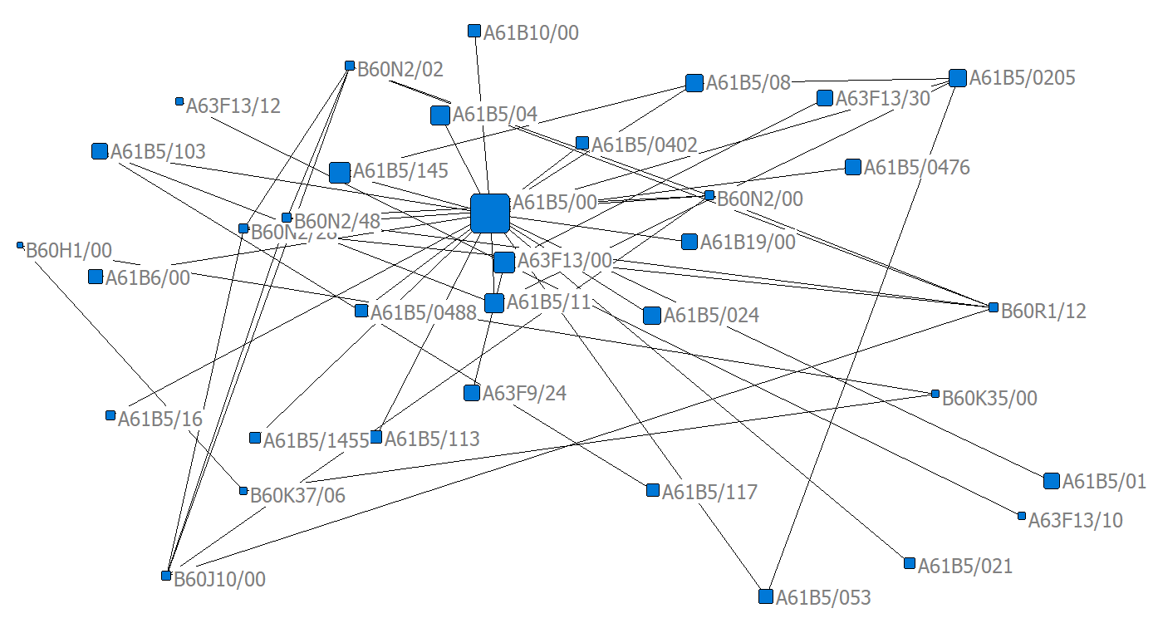
图5 美国发明专利技术分布网络图

表5 美国发明专利技术中心性前10项
中心性 | IPC分类号 | 对应技术分类
0.020 | A61B5/00 | 用于医学诊断目的的测量
0.009 | A63F13/00 | 使用二维或多维电子显示器
0.009 | A61B5/145 | 测量体内血液特性，例如，气体浓度、pH值
0.008 | A61B5/11 | 测量人体或各部位的运动，例如头或手的震颤或肢体的活动性
0.008 | A61B5/04 | 测量人体或人体各部分的生物电信号
0.008 | A61B5/02 | 测量脉搏、心率、血压或血流；综合的脉搏/心率/血压的测定
0.007 | A61B5/0205 | 同时测定心血管状况和不同类型的身体状况的，例心和呼吸状况
0.007 | A61B5/08 | 检查呼吸器官的测量装置
0.007 | A61B5/024 | 测量脉率或心率的
0.007 | A63B24/00 | 在A63B1/00至A63B23/00各组中训练器械用的电气或电子控制器

3.1.3日本发明专利分析
对日本发明专利进行分析后我们得到图6和表6，结合分析可以知道，目前“智慧医疗”研究是日本在人工智能领域的重要研究方向，中心性最高的前10个技术分类都是与“智慧医疗”相关的。

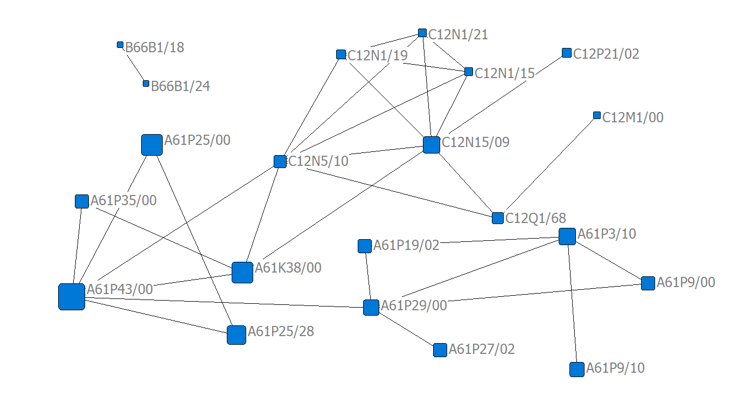
图6 日本发明专利技术分布网络图

表6 日本发明专利技术中心性前10项
中心性 | IPC分类号 | 对应技术分类
0.011 | A61P43/00 | 在A61P 1/00到A61P 41/00组中不包含的，用于特殊目的的药物
0.010 | C12N15/09 | DNA重组技术
0.009 | A61P35/00 | 抗肿瘤药
0.009 | A61K38/00 | 含肽的医药配制品
0.008 | A61P25/00 | 治疗神经系统疾病的药物
0.008 | A61P3/10 | 治疗高血糖症的药物，例如抗糖尿病药
0.008 | A61P25/28 | 用于治疗中枢神经系统神经变性疾病的药物
0.007 | A61P9/10 | 治疗局部缺血或动脉粥样硬化疾病的
0.007 | A61P29/00 | 非中枢性止痛剂，退热药或抗炎剂
0.007 | A61P9/00 | 治疗心血管系统疾病的药物

3.1.4发明专利类型分析总结
通过对中国、美国、日本三国人工智能领域发明专利的分析可以知道，医疗领域是该类型专利的研究热点和重要方向，三国在该方面都有研究，不同的是“智能制造”是中国最关键的研究方向，相关技术中心性非常高，而美国和日本中心性高的大部分是“智慧医疗”技术。

3.2实用新型专利分析
3.2.1中国实用新型专利分析
结合图7和表7我们可以知道，在实用新型专利类型下，中国人工智能领域专利技术呈多样化发展，技术种类和涉及领域多样，说明我人工智能落地很快，在应用方面发展迅速，中心性较高的技术领域主要是：生命医疗类、记录装置、家居设备、机械零件、电驱动结构、机动扫地机械、与植物生长有关的电磁技术、浇水系统、零件、温室控制装置。
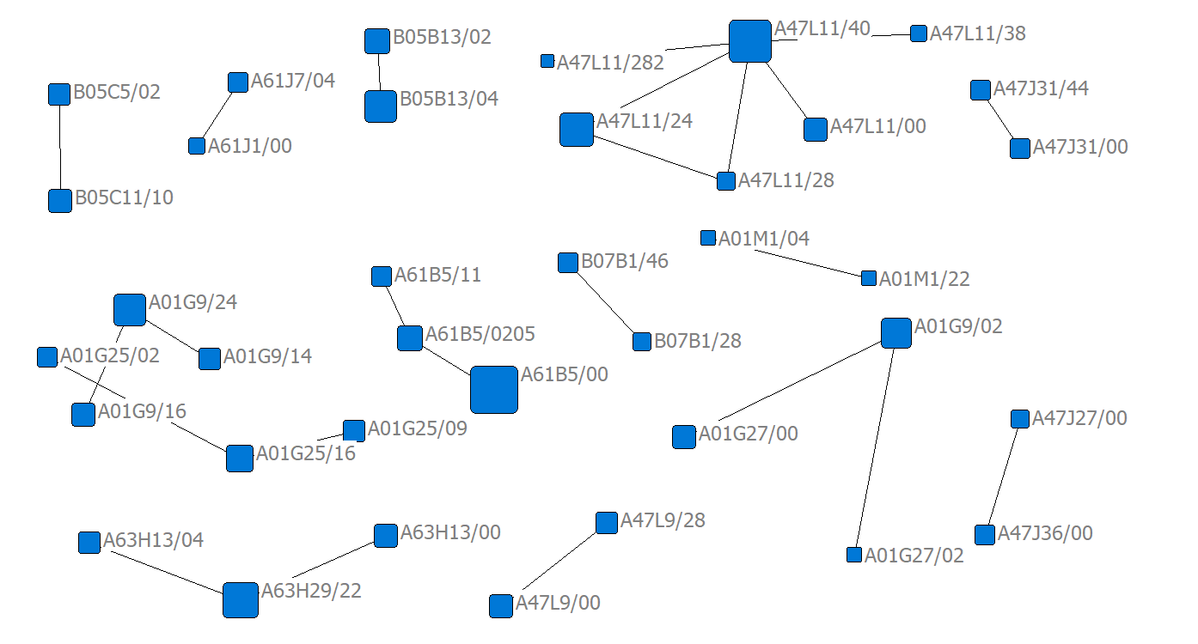
图7 中国实用新型专利技术分布网络图

表7 中国实用新型专利技术中心性前10项
中心性 | IPC分类号 | 对应技术分类
0.010 | A61B5/00 | 用于诊断目的的测量
0.010 | A63B71/06 | 比赛或运动员用的指示装置或记分装置
0.009 | A47B97/00 | 桌子；写字台；办公家具；柜橱；抽屉；家具的一般零件
0.009 | A47L11/40 | 机器零件或部件，例如手柄、开关器的布置、外壳、缓冲器、杠杆
0.007 | A63H29/22 | 电驱动机构
0.006 | A47L11/24 | 机动扫地机械
0.006 | A01G7/04 | 用电或磁处理植物促进其生长
0.006 | A01C23/04 | 加压撒布；撒布泥肥；施用液肥的浇水系统
0.006 | A63H3/36 | 玩具零件；附属物
0.005 | A01G9/24 | 温室、促成温床或类似物等用的加热、通风、调温或浇水装置

3.2.2日本实用新型专利分析
结合图8和表8分析可以知道，数据交换系统和“智慧医疗”是日本在实用新型专利类型的主要研究方向，中心性前10名关键技术与这两个领域有关。
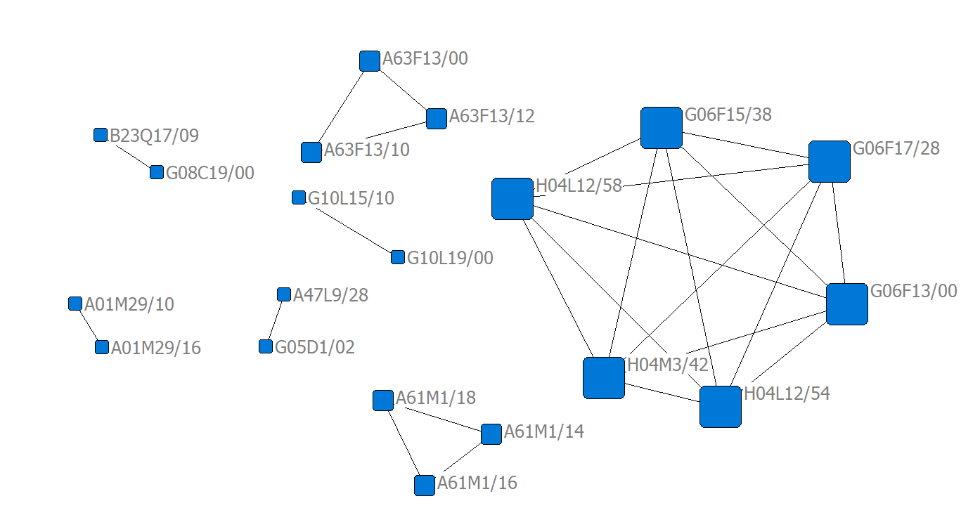
图8 日本实用新型专利技术分布网络图

表8 日本实用新型专利技术中心性前10项
中心性 | IPC分类号 | 对应技术分类
0.100 | G06F15/38 | 电数字数据处理
0.100 | G06F13/00 | 信息或其他信号在存储器、输入/输出设备或者中央处理机之间的互连或传送
0.100 | H04M3/42 | 向用户提供特种业务或设备的系统
0.100 | G06F17/28 | 自然语言的处理或转换
0.100 | H04L12/58 | 消息交换系统
0.100 | H04L12/54 | 存储转发交换系统
0.040 | A61M1/18 | 将介质输入人体内或输到人体上的器械中空纤维状的
0.040 | A61M1/16 | 将介质输入人体内或输到人体上的器械有膜的
0.040 | A63F13/00 | 使用二维或多维电子显示器
0.040 | A61M1/14 | 透析系统；人工肾脏；血液供氧器

3.2.3实用新型专利类型对比分析
因美国没有实用新型专利的分类，所以没有分析美国的情况。通过对中日两国在实用新型专利类型下的对比分析我们可以知道，中国人工智能的应用发展迅速，呈生态化发展，延伸到了其他领域，而日本人工智能则集中于数据处理系统和生命医疗的发展。

3.3外观设计专利分析
3.3.1中国外观设计专利分析
结合图9和表9我们可以知道，通信设备、无限遥控、声音或图像记录或复制设备、检测安全仪器、数据处理设备、头部穿戴物是中心性较高的领域，是中国人工智能在外观设计专利类型关键技术和重要发展方向。
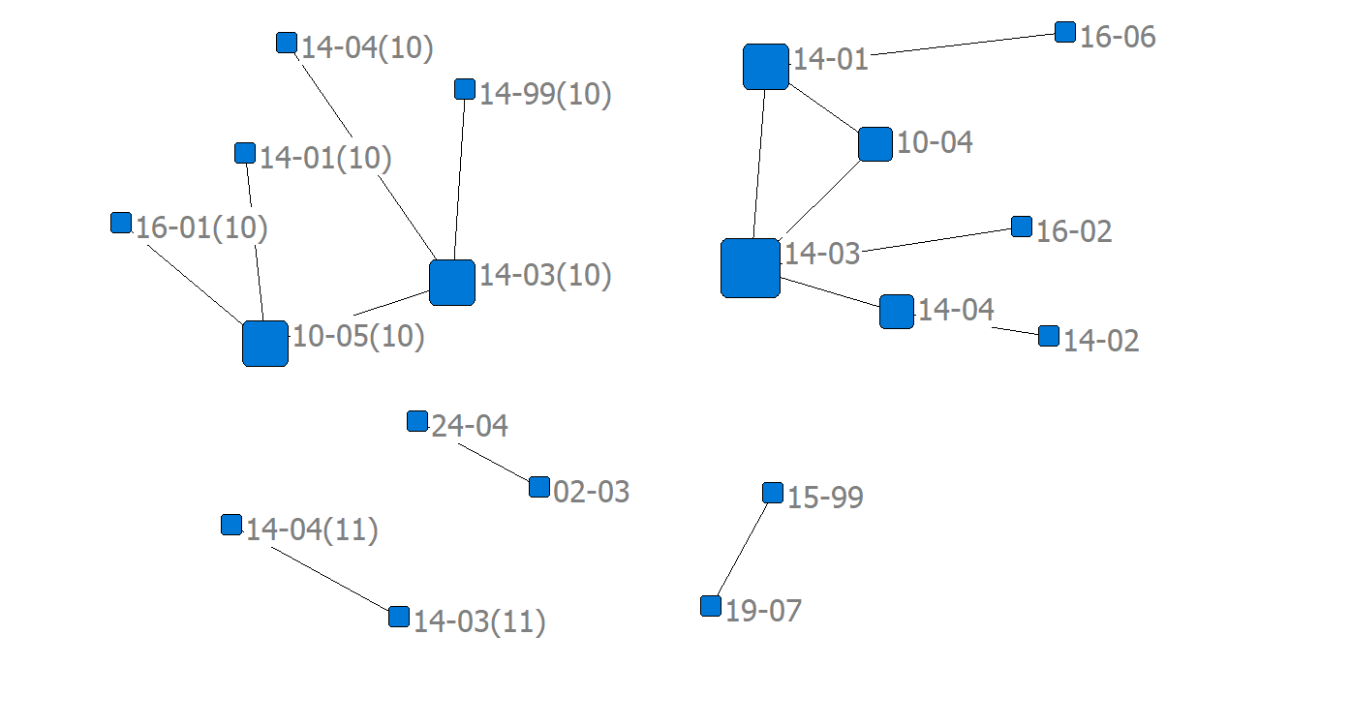
图9 中国外观设计专利技术分布网络图

表9 中国外观设计专利技术中心性前10项
中心性 | 洛迦诺分类号 | 对应技术分类
0.133 | 14-03 | 通讯设备和无线遥控器、无线电放大器
0.100 | 14-01 | 声音或图像的记录或复制设备
0.100 | 10-05(10) | 检测、安全和试验用仪器、设备和装置
0.100 | 14-03(10) | 通讯设备和无线遥控器、无线电放大器
0.067 | 14-04 | 显示图像和图标
0.067 | 10-04 | 其他计量仪器、设备和装置
0.033 | 14-01(10) | 声音或图像的记录或复制设备
0.033 | 14-02 | 数据处理设备及相关仪器、装置
0.033 | 14-03(11) | 通讯设备和无线遥控器、无线电放大器
0.033 | 02-03 | 帽子及其他头部遮盖物

3.3.2美国和日本外观设计专利分析
美国的在外观设计类型的专利只有2个，其分类都为14-02洛迦诺分类号，即数据处理设备及相关仪器装置是美国在该专利类型下的人工智能领域的主要研究成果。
日本外观设计类型的专利只有28个，涉及的分类只有两个，15-09和15-99两个洛迦诺分类号，查询可知道这两个分类号分别表示“机械、研磨和铸造机械”，说明日本外观设计专利中“智能制造”是重要的研究方向。

3.3.3实用外观设计专利类型分析
通过对中国外观设计专利类型下的分析我们可以知道，通讯设备、无线遥控器、声音或图像显示、数据处理是中国在外观专利类型的关键技术。美日两国数据较少，但也可以知道数据处理设备及相关仪器装置技术是美国在外观设计专利下的一个研究方向，日本在外观专利类型下“智能制造”是其中一个研究方向。

4人工智能领域中国专利申请人分析
通过对人工智能专利数据进行分析，我们可以获得人工智能主要发展国家或组织的重点研究方向和应用情况，但是缺乏对人工智能领域中国专利发展现状的进一步分析，因此需要从中国专利的中国申请人角度来分析我国人工智能技术发展现状。
图10根据中国人工智能领域专利数量，对申请人类型进行排名，可以知道企业是目前该领域研究的绝对主力，超过一半的专利都是由企业进行申请的。然后是院校和个人，我们的科研机构和机关团体在该领域的专利比较少，说明中国专利偏向应用。
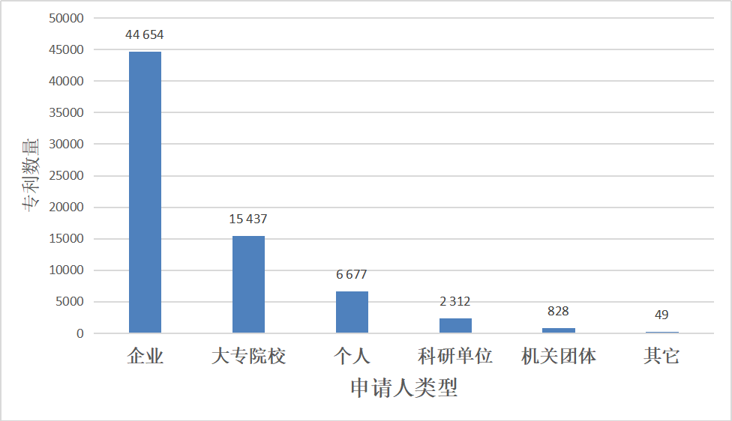
图10 中国申请人类型构成

图11为人工智能领域中国专利申请人的排名，国内中国申请人专利数量最多的是腾讯科技有限公司，排名前列的申请人主要是企业，另外华南理工大学、浙江大学、清华大学也在该领域有比较多的专利，说明我国高校研究态势良好，有较多成果。

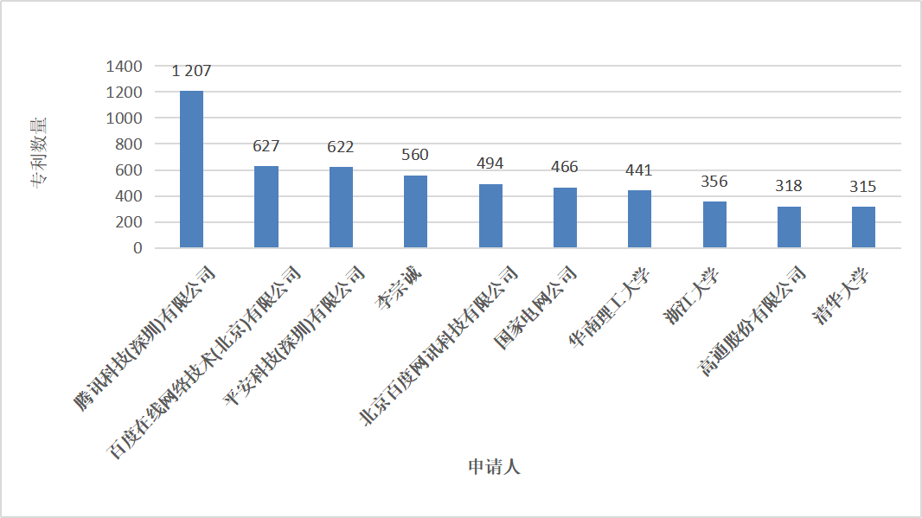
图11 中国专利中国申请人排名

图12为申请人的技术类型，我们可以看到腾讯、平安、百度这些互联网公司的主要申请技术类型为G06F即电数字数据处理技术，这是基础类的技术，说明核心基础技术是企业在该领域的核心竞争力。

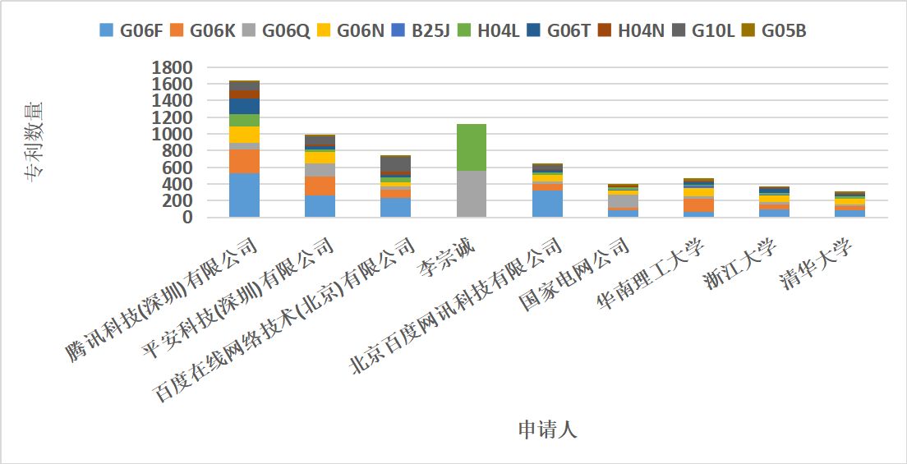
图12 中国申请人技术构成
表10为中国人工智能领域专利申请人的省市统计表，广东省所拥有的专利数量最多，北京和江苏也拥有较多的专利。图13为中国各行政区的专利数量展示图，颜色越深说明该地图的专利数量越多。整体上来看，沿海地区和华中地区在人工智能领域的专利数量比较多，我国在该领域研究呈现明显地域差别，发展不平衡，这或许与地区经济发展状况有关。

表10 中国专利申请人省市统计表
申请人省市 | 专利数量 | 申请人省市 | 专利数量 | 申请人省市 | 专利数量
广东 | 13 687 | 湖南 | 1 078 | 山西 | 198
北京 | 10 987 | 河南 | 1 073 | 贵州 | 195
江苏 | 7 085 | 重庆 | 1 032 | 中国香港 | 141
上海 | 4 800 | 辽宁 | 985 | 内蒙古 | 126
浙江 | 3 816 | 黑龙江 | 609 | 海南 | 107
山东 | 2 338 | 河北 | 593 | 青海 | 82
安徽 | 2 189 | 广西 | 567 | 新疆 | 75
四川 | 2 180 | 江西 | 415 | 宁夏 | 62
湖北 | 1 640 | 吉林 | 406 | 西藏 | 15
陕西 | 1 403 | 云南 | 380 | 中国澳门 | 3
天津 | 1 306 | 中国台湾 | 339
福建 | 1 190 | 甘肃 | 215

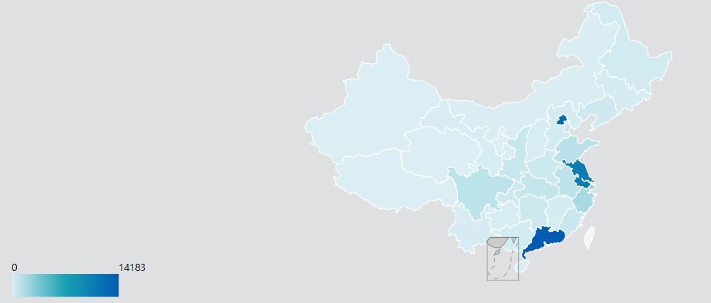
图13 中国各行政区专利数量分布

5研究结论
（1）中国是世界上人工智能领域拥有专利数量最多的国家，在该领域占有巨大优势，但是在电数字数据处理关键技术上的专利数量不及美国，说明我们可能在关键技术上落后于美国，需要加强核心技术的竞争力。
（2）经过专利计量分析，本研究发现电数字数据处理、数据识别记录、管理类数据处理系统、基于特定计算模型计算机系统、机械手、数字信息传输、图像处理、图像通信、语音识别和一般的控制或调节系统等是人工智能领域的研究热点。
（3）人工智能发明专利类型中，中国的关键技术是与机械手有关的技术，医学设备的研究在美国具有较高的中心性，占有重要地位，日本的关键技术在“智慧医疗”研究方面。
（4）人工智能实用新型专利类型中，中国呈多元化发展，专利涉及的领域广泛，中心性高的前10项技术来自多个领域，有生命医疗类、机械类、智能控制类等，我国的人工智能领域的应用发展迅速。日本在该类型的专利关键技术是数据处理系统和生命医疗类，应用比较局限。
（5）人工智能外观设计专利类型中，中国主要侧重于数据处理设备和通信设备的研究，在这些领域的专利中心性很强。美国该类型专利的很少，其关键技术是数据处理设备领域的。日本主要是涉及制造机械领域的专利。
（6）在中国，企业是人工智能领域专利产出的主力军。中国超过一半的专利申请人都是企业类型的，院校也有突出贡献。在中国人工智能领域本国申请人占有巨大优势，国家营造了良好的研究环境。实力最强的是腾讯科技有限公司，它申请了最多的专利。
（7）广东省的专利数量居全国首位，人工智能领域的专利主要分布于广东、江苏、北京等东部沿海地区，地域发展不平衡，这可能与各地区经济发展情况有关。

6总结
本文运用专利计量法从时间、地域分布、技术分类等方面对专利数据进行分析比较，得到人工智能主要发展国家或组织在人工智能领域的发展状态、重点技术发展方向，并对人工智能领域专利成果较多的中美日三国，对不同类型的专利利用Ucinet软件进行关键技术分析，比较三个国家在人工智能领域的重点研究方向和产业应用情况，分析国际人工智能领域的发展趋势，再通过对我国国内人工智能领域专利申请人技术分布、地域分布等情况进行分析，把握我国国内人工智能领域产业的现状。
总的来说，我国人工智能领域研究从体量和应用多元化发展上来说都拥有明显优势地位，但是在某些技术方面比如IPC分类号为G06F电数字数据处理技术的研究成果要明显少于美国，美国在这方面可能领先于我国。另外在不同专利类型下通过与美国和日本的关键技术对比分析我们可以发现“智能制造”有关的技术是中国人工智能研究突出的关键技术，人工智能与“智慧医疗”有关的技术则是美国和日本突出的关键技术，而美国和中国一样在人工智能产业应用广泛，呈多元化发展，日本的发展比较局限，涉及技术领域不如中国美国广泛。从国内发展的角度看，中国国内为人工智能发展营造了良好的环境，人工智能中国专利中中国申请人在数量上占有绝对优势地位，但个体实力最强的是腾讯科技有限公司，他们在中国人工智能领域申请的专利最多，我国的人工智能发展还很不平衡，广东省的专利成果最多，东南沿海地区发展明显更加迅速，可能与地区经济条件相关。

参考文献：
[1]王雅薇,周源,陈璐怡.我国人工智能产业技术创新路径识别及分析——基于专利分析法[J].科技管理研究,2019,39(10):210-216.
[2]吕一博,韦明,林歌歌.基于专利计量的技术融合研究:判定、现状与趋势——以物联网与人工智能领域为例[J].科学学与科学技术管理,2019,40(04):16-31.
[3]陈军,张韵君,王健.基于专利分析的中美人工智能产业发展比较研究[J].情报杂志,2019,38(01):41-47.
[4]王友发,罗建强,周献中.基于专利地图的人工智能研究总体格局、技术热点与未来趋势[J].中国科技论坛,2019,35(10):80-89+127.
[5]李树刚,刘颖,郑玲玲.基于专利挖掘的感知人工智能技术融合趋势分析[J].科技进步与对策,2019,36(23):28-35.
[6]张振刚,黄洁明,陈一华.基于专利计量的人工智能技术前沿识别及趋势分析[J].科技管理研究,2018,38(05):36-42.
[7]谭晓,张志强.图情领域中专利分析主题的研究进展——基于WOS的文献分析[J].图书情报工作,2012,56(20):85-91.
[8]汤汇道.社会网络分析法述评[J].学术界,2009,24(03):205-208.
[9]潘华,郑芳,李永奎.基于社会网络分析的送变电工程安全管理研究[J].科技管理研究,2017,37(03):174-178.
[10]苏屹,韩敏睿,雷家骕.基于社会网络分析的区域创新关联网络研究[J].科研管理,2018,39(12):78-85.
[11]胡成,李明星,张梦娟,潘熳颖,管可毅.基于社会网络分析的上海市高校专利合作研究[J].科技管理研究,2017,37(14):119-127.
[12]王凯,彭洁,屈宝强.科学数据管理与共享领域作者合著网络研究[J].科技管理研究,2015,35(03):231-236.
[13]张宝生,张思明.基于关键词共现和社会网络分析法的科技产业研究热点分析[J].科技管理研究,2016,36(20):93-98+142.
[14]马述忠,任婉婉,吴国杰.一国农产品贸易网络特征及其对全球价值链分工的影响——基于社会网络分析视角[J].管理世界,2016,32(03):60-72.

作者简介：王和勇（1973—），男，河南驻马店人，教授，博士生导师，主要研究方向为人工智能；古龙（1997—），男，江西南康人，硕士研究生，主要研究方向人工智能。

收稿日期：年-月-日，修回日期：年-月-日 基金项目：广东省自然科学基金项目资助“基于深度学习的多模态个性化推荐研究”（2019A1515011386）；广东省软科学重点基金项目资助“广东人工智能产业技术来源分析及发展对策研究”（2019B101001025）；广东省哲学社科规划基金资助“人工智能发展的趋势性特征及对策研究”（GD19CGL29）；教育部科技发展中心产学研创新基金资助“大数据相关技术在金融领域的应用”（2019J01001）

